Додаток 1
до рішення виконавчого комітету
від 10.12.2019 № 719

Перелік суб'єктів, яким надаються дозволи на розміщення зовнішньої реклами
№  з/п | Для юридичної особи - повне найменування розповсюджувача зовнішньої реклами,  для фізичних осіб – П.І.Б. | Адреса місця  розташування рекламного засобу | Тип  рекламного засобу/Інше | Термін  дії дозволу / Примітки
1. | ТОВ «Меркурій-К» | вул. Іллінська, 12 | спеціальні конструкції на фасаді  (4000х1000 мм,  900х500 мм)  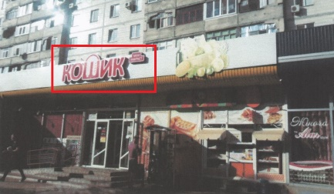 | Надати дозвіл терміном на 5 років.
2. | ТОВ «Автограф» | вул. Воскресенська, 2 | лайтбокс на фасаді  (1000х1480 мм)  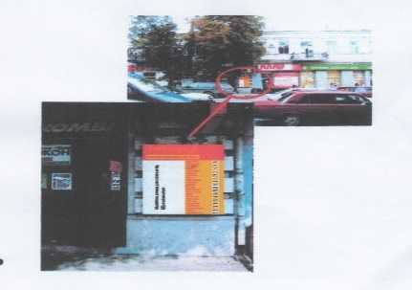 | Надати дозвіл терміном на 5 років.
3. | ФОП Дробниця Сергій Віталійович | вул. Харківська, 9 | дахова установка  (12000х1300 мм)  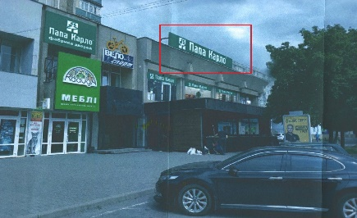 | Надати дозвіл терміном на 5 років.
4. | ТОВ «Весела торбинка» | вул. Петропавлівська, 76 | спеціальні конструкції на фасаді  (4300х2300 мм,  2200х400мм)  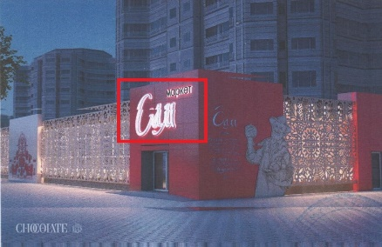 | Надати дозвіл терміном на 5 років.
5. | ТОВ «АТБ-МАРКЕТ» | вул. Харківська, 5/1 | спеціальна конструкція на фасаді  (6000х1300 мм,  1350х400 мм)  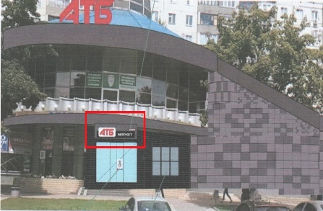 | Надати дозвіл терміном на 5 років.
6. | ТОВ «АТБ-МАРКЕТ» | вул. Харківська, 5/1 | спеціальні конструкції на фасаді  (1 шт. 676х946 мм )  6 шт.  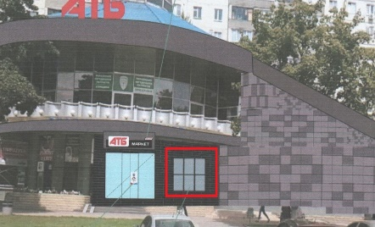 | Надати дозвіл терміном на 5 років.
7. | ТОВ «АТБ-МАРКЕТ» | вул. Сумсько-Київських дивізій, 20 | спеціальні конструкції на фасаді  (1 шт. 676х946 мм )  6 шт.  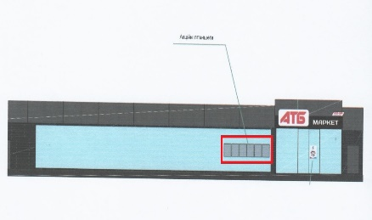 | Надати дозвіл терміном на 5 років.
8. | ТОВ «АТБ-МАРКЕТ» | вул. Сумсько-Київських дивізій, 20 | спеціальна конструкція на фасаді  (6000х1300 мм,  1350х400 мм)  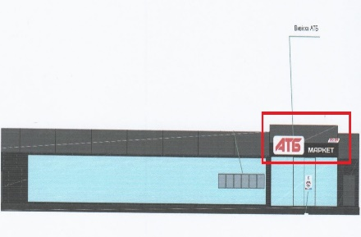 | Надати дозвіл терміном на 5 років.
9. | ТОВ «Суши Мастер Рівне» | просп. Курський, 81 | спеціальна конструкція на фасаді  (5500х810 мм)  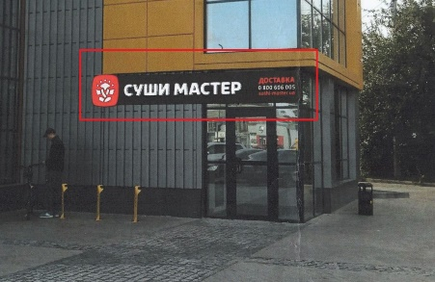 | Надати дозвіл терміном на 5 років.

Начальник управління архітектури та
містобудування Сумської міської ради –
головний архітектор А.В. Кривцов

